THIS FORM IS FOR OFFICE RECORD ONLY AND CAN NOT BE USED AS NIKKAH REGISTRATION CERTIFICATE
درخواست فارم برائے کمپیوٹرائزڈ نکاح رجسٹریشن S.No.______
NIKKAH REPORT FORM
OFFICE OF THE CANTONMENT BOARD HAVELIAN
(درخواست دھندہ فارم کو اردو اور انگریزی دونوں زبانوں میں خود پر کر کے لائے)
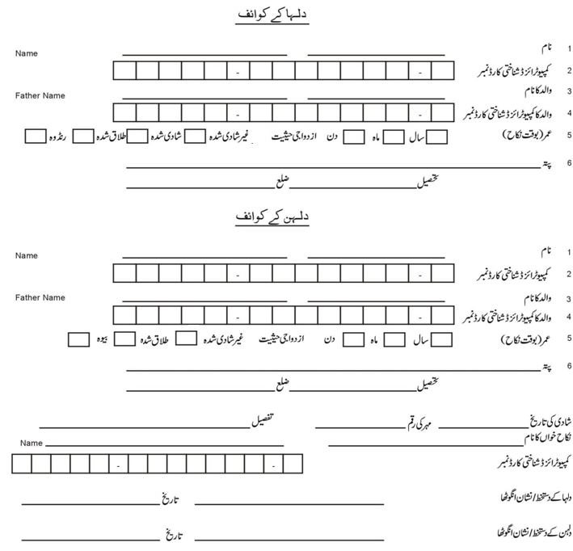

Contact No ______________________________

نوٹ: فارم کو صاف صاف پین سے پر کریں نیز کوئی خانہ سمجھ نہ آنے کی صورت میں وہ جگہ خالی چھوڑ دیں۔ …………………………..………………………………………………………………………………………………………......................................................
(FOR OFFICE USE ONLY)

Report of CRMS The Registration is __________ late as per Report of Rev. Br. ___________________________________
Manager : information provided by the applicant.
Hence Composition Fee @ Rs.100/- P.A ________________________________________________ may be imposed upon applicant under the
Rules. ________________________________________________
Certificate Fee = Rs.750/-
Composition = Rs. _____ Sign. ______________________ Sign. ____________________________________________
Total Rs. _____
NADRA CRMS No. issued: M500195-19-10______ dt _____-______- 20
Tracking ID 5001951000_________
Fee Received vide Challan No. _______/_______ dt _____-______- 20 C.E.O

